МБДОУ «Детский сад «Теремок» с. Весёлое» Красногвардейского района Белгородской области

Проект
«Здоровье в порядке – спасибо зарядке»

Автор:
подготовила
воспитатель
Лукьянова
Раиса Максимовна
:

Веселое 2017г

Паспорт проекта
Наименование проекта | "Здоровье в порядке-спасибо зарядке"
Руководитель проекта | Лукьянова Раиса Максимовна
Разработчик  проекта | Воспитатели : Лукьянова Раиса Максимовна
Цель проекта | создание оптимальных условий для организации двигательной активности воспитанников группы в режиме дня в условиях ограниченного пространства группового помещения с использованием оборудования и пособий центра физической культуры
Актуальность проекта | Здоровье – непреходящая ценность, его нужно сохранять и укреплять.
Срок реализации проекта | Сентябрь 2017г. – декабрь 2017г.
Ожидаемые результаты | - повышение интереса детей к физическим упражнениям и спорту;  - повышение интереса родителей к здоровому образу жизни;  - повышение профессионального мастерства педагогов группы в здоровьесбережении воспитанников;  - оборудование в группе центра физической культуры.
Участники проекта | Педагоги, воспитанники группы, родители.

В настоящее время особую актуальность имеет проблема состояния здоровья и физического развития детей дошкольного возраста. Сохранение и укрепление здоровья подрастающего поколения превращается сейчас в первоочередную социальную проблему. За последние десятилетия состояние здоровья дошкольников резко ухудшилось.
Проблема: Недостаточная осведомленность родителей о важности физического воспитания. Низкий уровень двигательной активности воспитанников.
Цель проекта: создание оптимальных условий для организации двигательной активности воспитанников группы в режиме дня в условиях ограниченного пространства группового помещения с использованием оборудования и пособий центра физической культуры.
Задачи:
- расширить и закрепить знания детей о здоровом образе жизни;
- совершенствовать физические способности в совместной двигательной деятельности детей через использование оборудования центра физической культуры;
- создать единое воспитательно–образовательное пространство на основе доверительных партнерских отношений сотрудников группы с родителями;
- пополнить центр физической культуры нестандартным оборудованием.
Ожидаемый результат:
- повышение интереса детей к физическим упражнениям и спорту;
- повышение интереса родителей к здоровому образу жизни;
- повышение профессионального мастерства педагогов группы в здоровьесбережении воспитанников;
- пополнение в группе центра физической культуры.
Вид проекта:
По продолжительности: краткосрочный.
По доминирующей линии в проекте: практико-ориентированный.
По содержанию: социально-педагогический.
По характеру контактов: в рамках группы.
По количеству участников: фронтальный.

Интеграция образовательных областей
Физическое развитие | Развитие физических качеств, накопление двигательного опыта как важных условий сохранения и укрепления здоровья детей.  Формирование представлений о здоровом образе жизни, закрепление знаний и понятий о том, как нужно сохранять здоровье.  Формирование основ безопасной жизнедеятельности в различных видах двигательной активности.
Социально-коммуникативное развитие | Развитие игровой деятельности детей, приобщение к общепринятым нормам и правилам взаимоотношения со сверстниками и взрослыми, формирование положительного отношения к себе, гендерной принадлежности.  Развитие свободного общения со взрослыми и детьми по поводу здоровья и здорового образа жизни.
Познавательное развитие | Развитие сенсорной культуры, расширение кругозора, в части представлений о человеческом организме, здоровье и здоровом образе жизни.
Речевое развитие | Использование художественных произведений и фольклора для обогащения содержания области.
Художественно-эстетическое развитие | Удовлетворение потребности детей в самовыражении в продуктивной деятельности.  Использование музыкальных произведений для развития двигательного творчества детей.

Этапы реализации проекта

Задачи | Мероприятия | Ожидаемый результат |  |  | Сроки
I этап Аналитический
Анализ ситуации, осознание необходимости начать работу по приобщению детей к ЗОЖ. | Изучение литературы, диагностика, беседа, анкетирование. | Получение информации о состоянии здоровья, физическом развитии детей, сформированности представлений о ЗОЖ. |  | сентябрь 2017г.
II этап Организационный
Планирование и прогнозирование работы | Составление планов работы с детьми, родителями, по приобщению к ЗОЖ. | Наличие планов:  - спортивных досугов и развлечений.  - консультаций для родителей. | октябрь 2017г.
 | Подбор дидактического материала, литературы. | Наличие разнообразных средств, необходимых для приобщения детей к здоровому образу жизни. | ноябрь 2017г.
Обогащение предметной развивающей среды. | Подбор и изготовление нестандартного оборудования. | Наличие нестандартного оборудования в центре физической культуры в группе. | ноябрь  2017г.
III этап Практический
Просвещение родителей о ЗОЖ и привлечение к совместным мероприятиям. | Проведение мероприятий с детьми и родителями. | Картотека подвижных игр.  Буклеты: “Дыхательная гимнастика”  Нетрадиционное физкультурное оборудование.  Спортивный праздник "Пираты в поисках клада" (приложение 1) |  | декабрь  2017г.
Подведение итогов
Распространить опыт в сфере здоровьесбережения | Презентация проекта “Здоровье в порядке-спасибо зарядке”  День здоровья в детском саду . |  |  | Декабрь  2017г

Наша работа не ставит целью достижение высоких результатов за короткий отрезок времени. Главное в ней – помочь детям проявить их собственные потенциальные возможности, чтобы, взрослея, были готовы вести здоровый образ жизни, ценили свое здоровье и здоровье окружающих.
При создании развивающей предметно-пространственной среды группы мы заметили, что воспитанники группы очень мало времени проводят в центре физического развития. Причины оказались следующими:
статичность и однообразие материала; несоответствие оборудования и материала возрастным возможностям и актуальным интересам детей; прямой словесный или негласный запрет на использование спортивного оборудования в свободной деятельности детей; эстетическая мало привлекательность материала.
Чтобы улучшить статистику, сделать центр физической культуры более востребованным, увеличить режим двигательной активности, мы решили совместно с родителями пополнить в группе данный центр разнообразными атрибутами, сделанными из подручного материала.
«Ловишки»
Материал: верхняя часть пластиковый бутылки, тесьма или ленточка, пробки от бутылок.
Цель: Развитие ловкости, внимания, глазомера, быстроты реакции, умение регулировать и координировать движения, формирования навыков самоконтроля.
«Моталочки»
Материал: деревянные палочки, тесьма, мелкая игрушка или колокольчик.
Цель : Развитие мелкой моторики, развитие быстроты реакции, глазомера.
«Ухватки»
Материал: рукавицы для горячих блюд, перчатки любые, липучка, мячик тканевый или обклеенный липучкой .
Цель: Развитие ловкости и быстроты реакции, мелкой моторики
« Калейдоскоп»
Материал: пластиковая бутылка, трубочка, мелко нарезанная фольга.
Цель: для дыхательных упражнений. Ребенок дует в трубочку, вставленную в пробку.
« Ёжик — массажёр»
Материал: проволока для ручки, пластиковый контейнер из киндер сюрприза.
Цель: Укрепление мышц спины, укрепление и формирование правильной осанки, нормализации кровообращения.
« Прокати по дорожке»
Цель: профилактика зрения.
Нарисованные на стене линии используются для выполнения упражнения, направленного на профилактику зрения.
«Дорожка трансформер»
Материал: небольшие куски напольного покрытия, липучки, различный бросовый материал.
Цель: Профилактика опорно-двигательного аппарата на физкультурных занятиях, групповых комнатах, после дневного сна и в течение дня.
« Допрыгни до полосочки»
Материал: полоски, геометрические фигуры и цифры из цветной самоклейки.
Цель: Развитие координации, пространственных отношений(право-лево), упражнение в прыжках с места в высоту, тренировка стопы
Данные атрибуты можно использовать в работе с детьми. Их изготовление не требует много времени и материальных затрат. Дети с удовольствием пользуются ими.
Глаза считаются из всех органов чувств самым драгоценным даром природы. 90% информации человек воспринимает из внешнего мира благодаря зрению. Для любой деятельности: учеба, отдых, повседневная жизнь, необходимо хорошее зрение.
Каждый человек должен понимать, что зрение важно оберегать и сохранять. Дети в этом отношении гораздо восприимчивее к разным воздействиям. Развитию зрения в детском возрасте необходимо уделять особое внимание.
Для этого существует гимнастика для глаз. Но дети с гораздо большей охотой делают ее, когда гимнастика связана со стихотворным ритмом. Чтобы дети могли проявить свою активность, рекомендуем все занятия с ними проводить в игровой форме.
Зрительную гимнастику необходимо проводить регулярно 2-3 раза в день по 3-5 минут. Для гимнастики можно использовать мелкие предметы, различные тренажеры. Гимнастику можно проводит по словесным указаниям, с использованием стихов, потешек.
При подборе гимнастики для глаз учитывается возраст, состояние зрения и быстрота реакции ребенка. Дети во время проведения зрительной гимнастики не должны уставать. Надо следить за напряжением глаз, и после гимнастики практиковать расслабляющие упражнения. Например: «А сейчас расслабьте глаза, поморгайте часто-часто, легко-легко. Примерно так, как машет крылышками бабочка». Можно после гимнастики для глаз использовать для снятия напряжения гримасы, артикуляционную гимнастику (приложение 2 буклет для родителей "Комплексы гимнастики для глаз ").
Наш проект – результат творческой деятельности детей, родителей, воспитателей и специалистов детского сада.
Особенностью проекта является единое воспитательно–образовательное пространство, созданное на основе доверительных партнерских отношений педагогов группы с родителями. Это залог успешной работы с детьми.
Актуальность проекта заключается в том, что здоровье – непреходящая ценность, его нужно сохранять и укреплять.

Приложение 1

Спортивное развлечение «Пираты в поисках клада»
для детей старшей группы

Пират. Внимание, пираты-моряки!
Хотите отправиться в море вы?
(Дети отвечают).
На остров сокровищ мы поплывём,
И клад заветный с вами найдём.
Ждут испытания, приключения нас,
Вы к этому готовы?
(Дети отвечают)
Капитаном буду я, садимся в корабль и полный вперед!
(Дети встают в корабль)
Пират: Капитан говорит: натянуть паруса (дети изображают натягивание парусов ),
Капитан говорит: моряки, смотрим вдаль (дети прикладывают руку ко лбу, как будто всматриваются в даль),
Капитан говорит: правый борт ( дети переходят в зону правого борта),
Капитан говорит: левый борт (дети переходят в зону левого борта),
Капитан говорит: берегись акула (дети встают смирно и не шевелятся),
Капитан говорит: моем палубу (дети изображают мытье полов),
Вижу остров впереди! Но к берегу не подойти.
Капитан говорит: Ныряем в океан (вытягивают руки перед собой и выпрыгивают из корабля),
Теперь плывем до острова (показывают движение пловца).
Пират: вот мы с вами и очутились на острове, а какое здесь выглянуло солнышко из-за серых туч и оставила свои разноцветные лучики для нас. Давайте возьмём их в руки.
Танец-разминка «Солнечные лучики» .
Ждёт вас каждого награда, только постараться надо,
Все препятствия пройти и заветный клад найти.
Посмотрите вот и карта перед вами. (Показывает на карту, которая прикреплена к мольберту).
По ней мы вместе пойдём и клад заветный найдём! Ну что отправляемся… (идут по кругу друг за другом)
Вижу стрелку впереди первое испытание надо пройти.
Наш путь заминировали минами, надо по одному побежать по специальной дорожке, взять мину (мешочек с песком) и отнести её в ведро. Готовы? Тогда строимся.
Игра «Обезвредь минное поле».
Пират: Первое испытание позади,
Ждёт нас новое впереди.
Справа по курсу друзья,
Не вижу стрелку я.
Кто первый красную стрелку найдёт,
Пусть ко мне срочно придёт.
(Дети ищут красную стрелку и отдают её Пирату).
Молодцы, пиратики мои,
Настоящие моряки.
(Читает).
Испытание второе,
Очень дети, не простое.
Неприятель впереди
Пушку ты заряди.
Игра – аттракцион «Ловец пушечных ядер».
(Проводится игра-аттракцион «Ловец пушечных ядер». Новоиспечённым пиратам дают самодельные бильбоке (горлышко от пластиковой бутылки, к которому на верёвочке привязан контейнер от киндер-сюрприза). Пока звучит музыка, каждый ребенок должен по одному разу поймать этот контейнер от киндер-сюрприза, раскачивая верёвку.)
Пират. Путь не близкий господа,
Косточки размять пора.
Пираты, не зевайте,
За мной всё повторяйте
Музыкальная зарядка с гантелями.
Пират. Кости мы размяли
Карта перед вами.
Стрелку желтую найдем
И тогда третье задание пройдем.
(дети ищут желтую стрелку)
Пират. (Читает на стрелке 3-е задание)
Птичкам милым помоги, домик их найди.
Игра «Птички и гнёзда».
(на специально вырезанных кругляшках из линолеума написаны цифры от 1-5. Детям выдаются цифры на бумажках. Под быструю музыку дети бегают где хотят, как только музыка закончилась каждый ребенок должен встать на то «гнездо» кружок на котором написана такая же цифра, что и у него на бумажке.)
Пират. Третье испытание позади,
Ждёт нас новое впереди.
Ищем синею стрелочку,
Кто первый её найдёт,
Пусть ко мне подойдёт.
(Дети ищут синею стрелку)
Пират. Обведи мяч между кеглями и попади в ворота.
Игра «Попади в цель».
(строятся в 2 команды и по одному катят мячик между кеглями и закатывают его ворота).
Пират. Молодцы мои пираты. Теперь золотую стрелку ищем мы.
Кто стрелку найдёт,
Без клада домой не уйдёт.
(Дети ищут золотую стрелку и приносят её Пирату).
Пират.
Вот и стрелочка нашлась, а что под ней сейчас посмотрим.
(Поднимает ткань, а под ней сундучок с кладом)
А вот и клад, друзья.
(Пират открывает сундучок и раздаёт угощения «детям-пиратам»).
Пират.
Клад мы с вами нашли.
Пираты – вы молодцы!
Остров сокровищ мы посетили,
Клад заветный мы открыли.
А теперь домой пора.
На корабль все, друзья.
(дети садятся на корабль)
Попутный ветер гонит нас,
До дому в раз домчит он нас.
Капитан говорит: натянуть паруса (дети изображают натягивание парусов),
Капитан говорит: правый борт ( дети переходят в зону правого борта),
Капитан говорит: левый борт (дети переходят в зону левого борта),
Капитан говорит: берегись акула (дети встают смирно и не шевелятся),
Капитан говорит: правый борт ( дети переходят в зону правого борта),
Капитан говорит: левый борт (дети переходят в зону левого борта).
Вот и к дому мы доплыли, закончилось наше путешествие детвора.
Спускаемся с корабля на сушу и отправляемся к себе в группу.

Человек рождается и познает окружающий мир. Важнейшую роль в этом процессе играет зрение. Но, к сожалению, здоровые глаза и хорошее зрение встречаются далеко не всегда. По наблюдениям врачей, с каждым годом на нашей планете увеличивается количество детей, страдающих глазными заболеваниями. Дети страдают различными заболеваниями глаз и нарушениями зрения: близорукостью, дальнозоркостью, нарушениями преломляющей способности глаза, амблиопией (слабовидением) и косоглазием. С каждым годом число таких детей растет. Поэтому особое значение приобретает изучение особенностей развития зрительного восприятия у детей с нарушенным зрением.
Если не помочь глазам в борьбе с накопившейся усталостью, постепенно зрение будет ухудшаться.
Как показали современные исследования, «гимнастика для глаз» улучшает кровоснабжение глазных яблок, нормализует тонус глазодвигательных мышц, способствует быстрому снятию зрительного утомления.
Разработанный комплекс зрительной гимнастики помогает профилактике глазных заболеваний, улучшению зрения, уменьшению утомления глаз и восстановлению зрения.
Зрительная гимнастика предполагает совершенствовать движения глазами в различных направлениях из разных исходных положений. Последовательно переводить взгляд с предмета на предмет, находящихся в разных местах, фиксировать взгляд на предметах, находящихся на различных участках площадки, зала, комнаты; находить предметы вблизи, вдали; прослеживать глазами действия, согласно словесному слогу.
Упражнения необходимо выполнять не менее двух раз в день после длительного зрительного напряжения. Внимание при этом нужно сосредоточить на глазах.
«Тренировка»
Дети выполняют движения в соответствии с текстом
Раз –налево, два – направо,
Три –наверх, четыре — вниз.
А теперь по кругу смотрим,
Чтобы лучше видеть мир.
Взгляд направим ближе, дальше,
Тренируя мышцу глаз.
Видеть скоро будем лучше,
Убедитесь вы сейчас!
А теперь нажмем немного
Точки возле своих глаз.
Сил дадим им много-много,
Чтоб усилить в тыщу раз!
Посмотреть влево. Посмотреть вправо.
Круговые движения глазами: налево – вверх – направо – вниз – вправо – вверх – влево – вниз.
Поднять взгляд вверх.
Опустить взгляд вниз.
Быстро поморгать.
«Мой веселый, звонкий мяч»
Мой веселый, звонкий мяч,
Ты куда помчался вскачь?
Красный, синий, голубой, Не угнаться за тобой.
Посмотреть влево- вправо.
Посмотреть вниз — вверх
Круговые движения глазами: налево – вверх – направо – вниз – вправо – вверх – влево — вниз
Зажмурить глаза, потом помигать 10 раз, Повторить 2 раза.
«Дождик»
Капля первая упала – кап!
И вторая прибежала – кап!
Мы на небо посмотрели
Капельки «кап-кап» запели,
Намочили лица,
Мы их вытирали.
Туфли – посмотрите –
Мокрыми стали.
Плечами дружно поведем
И все капельки стряхнем
От дождя убежим,
Под кусточком посидим.
Сверху пальцем показывают траекторию движения капли, глазами вверх.
«Осень»
Осень по опушке краски разводила,
По листве тихонько кистью поводила.
Пожелтел орешник и зарделись клены,
В пурпуре осинки, только дуб зеленый.
Утешает осень: не жалейте лета,
Посмотрите – осень в золото одета!
Круговые движения глазами : налево – вверх – направо – вниз – вправо – вверх – влево — вниз
Посмотреть влево – вправо.
Посмотреть вверх – вниз.

Зажмурить глаза, потом поморгать 10 раз. (повторить 2 раза).
«Овощи»
Ослик ходит выбирает,
Что сначала съесть не знает.
Наверху созрела слива,
А внизу растет крапива,
Слева – свекла, справа – брюква,
Слева – тыква, справа – клюква,
Снизу – свежая трава,
Сверху – сочная ботва.
Выбрать ничего не смог
И без сил на землю слег.
Обвести глазами круг.
Посмотреть вверх.
Посмотреть вниз.
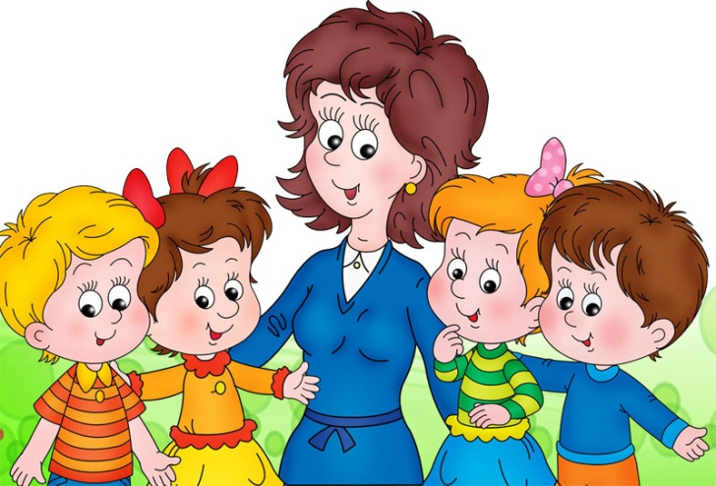
Будьте здоровы!

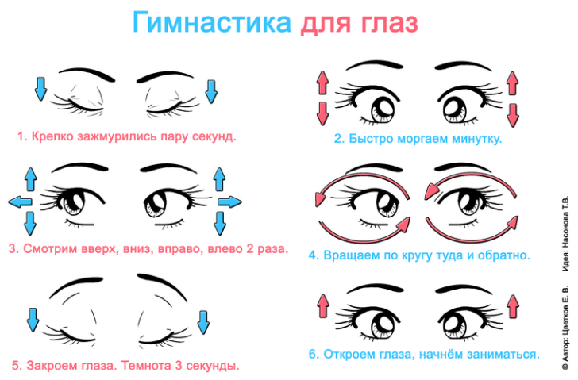
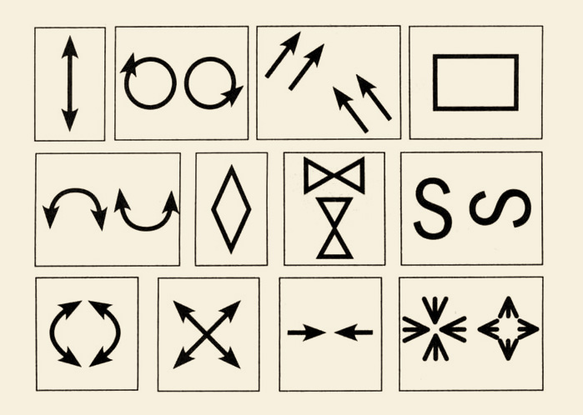

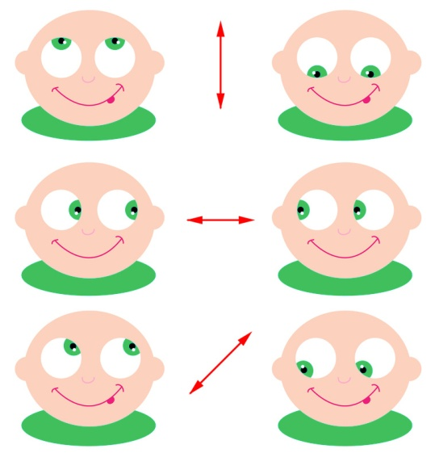

МБДОУ «Детский сад «Теремок» с. Весёлое» Красногвардейского района Белгородской области

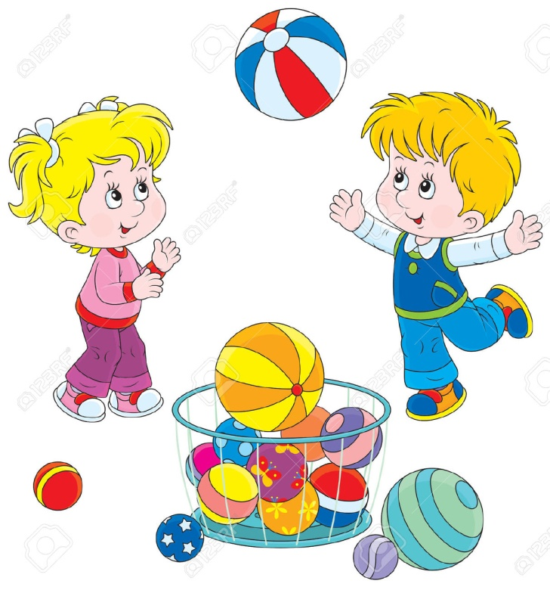

2017г.

